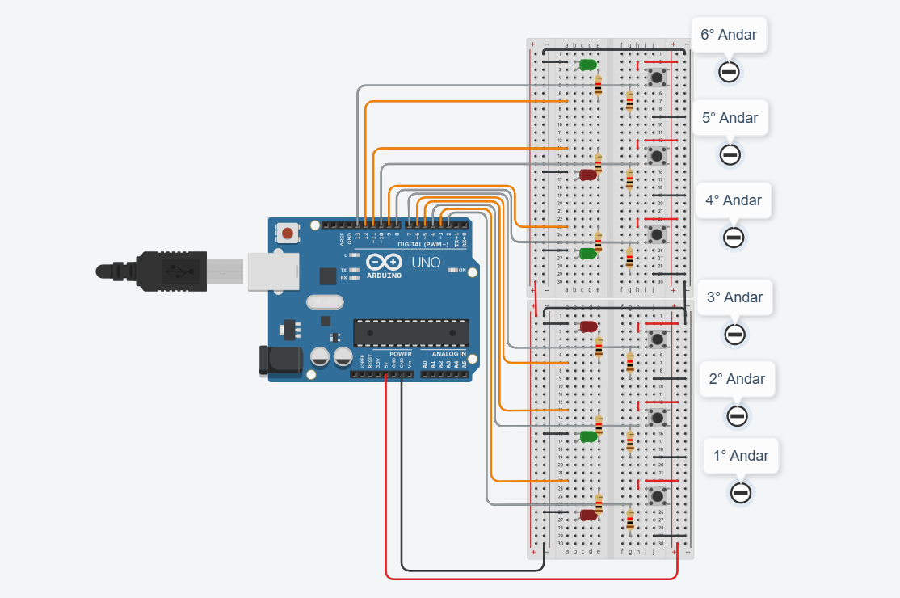

Programação:
// Define o LED DO 2o andar no pino 3
#define led1 3
// Define o LED DO 2o andar no pino 5
#define led2 5
// Defeine o LED do 3o andar no pino 6
#define led3 6
// Defeine o LED do 3o andar no pino 9
#define led4 9
// Defeine o LED do 3o andar no pino 11
#define led5 11
// Defeine o LED do 3o andar no pino 12
#define led6 12
//Define o botão do 1o andar no pino 2
#define bot1 2
//Define o botão do 2o andar no pino 4
#define bot2 4
//Define o botão de 3o andar no pino 7
#define bot3 7
//Define o botão de 3o andar no pino 8
#define bot4 8
//Define o botão de 3o andar no pino 10
#define bot5 10
//Define o botão de 3o andar no pino 13
#define bot6 13
//Variável que guarda o andar solicitado pelo usuário
int andar=0;
//Variável que guarda o andar onde o elevador está atualmente
//O elevador começa no andar 1
int atual = 1;
//Variável criada para representar o tempo de espera
//Neste momento não será usada, mas poderia substituir os
//dalay(3000), por exemplo
int espera = 1500;

void setup() {

//Configura o LED do andar 1 como saída
pinMode(led1, OUTPUT);
//Configura o LED do andar 2 como saída
pinMode(led2, OUTPUT);
//Configura o LED do andar 3 como saída
pinMode(led3, OUTPUT);
//Configura o LED do andar 4 como saída
pinMode(led4, OUTPUT);
//Configura o LED do andar 5 como saída
pinMode(led5, OUTPUT);
//Configura o LED do andar 6 como saída
pinMode(led6, OUTPUT);
//Configura o botão do 1o andar Entrada
pinMode(bot1, INPUT);
//Configura o botão do 2o andar Entrada
pinMode(bot2, INPUT);
//Configura o botão do 3o andar Entrada
pinMode(bot3, INPUT);
//Configura o botão do 4o andar Entrada
pinMode(bot4, INPUT);
//Configura o botão do 5o andar Entrada
pinMode(bot5, INPUT);
//Configura o botão do 6o andar Entrada
pinMode(bot6, INPUT);
//Liga o LED do andar 1
//Isso indica que o elevador começa no 1o andar
digitalWrite(led1, HIGH);
}

void loop() {

//Verifica se o o botão do andar 1 foi pressionado
//Se foi pressionado, a variável "andar" recebe o valor 1
if (digitalRead(bot1) == HIGH) {
andar = 1;
}

//Verifica se o botão do andar 2 foi preassionado
//Se foi pressionado, a variável "andar" recebe valor 2
if (digitalRead(bot2) == HIGH) {

andar = 2;
}

//Verifica se o botão do andar 3 foi preassionado
//Se foi pressionado, a variável "andar" recebe valor 3
if (digitalRead(bot3) == HIGH) {
andar = 3;
}

//Verifica se o botão do andar 4 foi preassionado
//Se foi pressionado, a variável "andar" recebe valor 4
if (digitalRead(bot4) == HIGH) {
andar = 4;
}

//Verifica se o botão do andar 5 foi preassionado
//Se foi pressionado, a variável "andar" recebe valor 5
if (digitalRead(bot5) == HIGH) {
andar = 5;
}

//Verifica se o botão do andar 6 foi preassionado
//Se foi pressionado, a variável "andar" recebe valor 6
if (digitalRead(bot6) == HIGH) {
andar = 6;
}

// A estrtutura Switch verifica qual andar foi solicitado
switch (andar) {

// Caso o usuário tenha solicitado o elevador no andar 1
case 1:

// Desliga o LED do andar 2
digitalWrite(led2, LOW);

// Desliga o LED do andar 3
digitalWrite(led3, LOW);

// Desliga o LED do andar 4
digitalWrite(led4, LOW);

// Desliga o LED do andar 5
digitalWrite(led5, LOW);

// Desliga o LED do andar 6
digitalWrite(led6, LOW);

//Verifica se o elevador estava no andar3
//Se estava no andar 3, ele precisa passar pelo andar
//antes de chegar ao andar 1
if (atual == 6){
// Aguarda 3 segundos simulando o deslocamento do andar 6 para o 2
delay(3000);

//Liga o LED do andar 5
//Isso simula o elevador passando pelo 5o andar

digitalWrite(led5, HIGH);
//Aguarda mais 3 segundos
delay(3000);

//Desliga o LED do andar 5
digitalWrite(led5, LOW);

digitalWrite(led4, HIGH);
//Aguarda mais 3 segundos
delay(3000);

//Desliga o LED do andar 4
digitalWrite(led4, LOW);

digitalWrite(led3, HIGH);
//Aguarda mais 3 segundos
delay(3000);

//Desliga o LED do andar 3
digitalWrite(led3, LOW);

digitalWrite(led2, HIGH);
//Aguarda mais 3 segundos
delay(3000);

//Desliga o LED do andar 2
digitalWrite(led2, LOW);

//Aguarda 3 segundo simulando a chegada do elevador andar 1
delay(3000);
}
//Liga o LED do andar 1
digitalWrite(led1, HIGH);

// Atualiza a variável "atual"
//Agora o elevador está no andar 1
atual=1;
andar=0;
//Encerra o case 1
break;

// Caso o usuário tenha solicitado o andar 2
case 2:
if (atual == 1){

digitalWrite(led2, HIGH);
delay(3000);

digitalWrite(led3,LOW);

digitalWrite(led4,LOW);

digitalWrite(led5,LOW);

digitalWrite(led6,LOW);

digitalWrite(led1,LOW);
delay(3000);
}
digitalWrite(led2,HIGH);
atual = 2;
andar=0;
break;

// Caso o usuário tenha solicitado o andar 3
case 3:
digitalWrite(led1,LOW);
digitalWrite(led2,LOW);
digitalWrite(led4,LOW);
digitalWrite(led5,LOW);
digitalWrite(led6,LOW);

if (atual ==1){
delay(3000);

digitalWrite(led2,HIGH);
delay(3000);

digitalWrite(led2,LOW);
delay(3000);

digitalWrite(led2,LOW);

digitalWrite(led4,LOW);

digitalWrite(led5,LOW);

digitalWrite(led6,LOW);

delay(3000);
}
digitalWrite(led3,HIGH);
atual = 3;
andar=0;
break;

// Caso o usuário tenha solicitado o andar 4
case 4:
digitalWrite(led1,LOW);
digitalWrite(led2,LOW);
digitalWrite(led3,LOW);
digitalWrite(led5,LOW);
digitalWrite(led6,LOW);

if (atual ==1){
delay(3000);

digitalWrite(led2,HIGH);
delay(3000);

digitalWrite(led2,LOW);

digitalWrite(led3,HIGH);
delay(3000);

digitalWrite(led3,LOW);
delay(3000);

digitalWrite(led5,LOW);

digitalWrite(led6,LOW);

delay(3000);
}
digitalWrite(led4,HIGH);
atual = 4;
andar=0;
break;

// Caso o usuário tenha solicitado o andar 5
case 5:
digitalWrite(led1,LOW);
digitalWrite(led2,LOW);
digitalWrite(led3,LOW);
digitalWrite(led4,LOW);
digitalWrite(led6,LOW);

if (atual ==1){
delay(3000);

digitalWrite(led2,HIGH);
delay(3000);

digitalWrite(led2,LOW);

digitalWrite(led3,HIGH);
delay(3000);

digitalWrite(led3,LOW);
delay(3000);

digitalWrite(led4,HIGH);
delay(3000);

digitalWrite(led4,LOW);
delay(3000);

digitalWrite(led6,LOW);

delay(3000);
}
digitalWrite(led5,HIGH);
atual = 5;
andar=0;
break;

// Caso o usuário tenha solicitado o andar 6
case 6:
digitalWrite(led1,LOW);
digitalWrite(led2,LOW);
digitalWrite(led3,LOW);
digitalWrite(led4,LOW);
digitalWrite(led5,LOW);

if (atual ==1){
delay(3000);

digitalWrite(led2,HIGH);
delay(3000);

digitalWrite(led2,LOW);

digitalWrite(led3,HIGH);
delay(3000);

digitalWrite(led3,LOW);

digitalWrite(led4,HIGH);
delay(3000);

digitalWrite(led4,LOW);
delay(3000);

digitalWrite(led5,HIGH);
delay(3000);

digitalWrite(led5,LOW);
delay(3000);

delay(3000);
}
digitalWrite(led6,HIGH);
atual = 6;
andar=0;
break;
}
}

